**МАДОУ №4 Детский сад «СОЛНЫШКО»**

**ПРОЕКТ**

ВО ВТОРОЙ МЛАДШЕЙ

ГРУППЕ НА ТЕМУ:

«ОГОРОД НА ПОДОКОННИКЕ»

Выполнили: воспитатель 1КК

Пономарева Наталья Игоревна и

дети группы №1

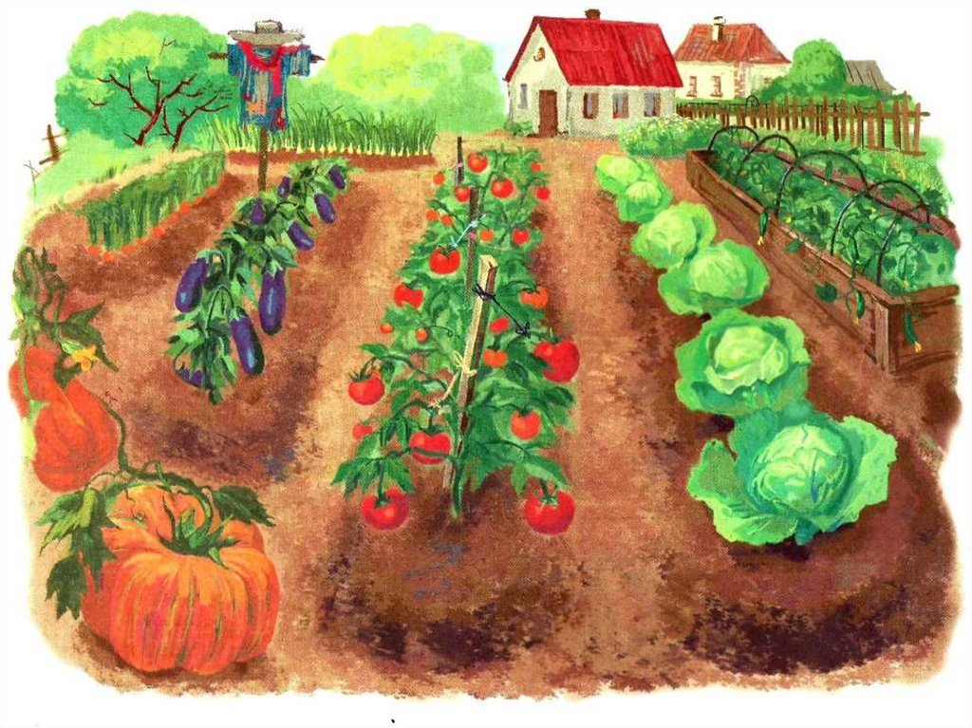

Г. Арамиль, 2022 год

**Проект:** краткосрочный.

**Вид проекта:** познавательно - исследовательский, творческий.

**Участники проекта:**  дети второй младшей группы, воспитатели.

**Цель:** формирование у детей интереса к опытнической и исследовательской деятельности по выращиванию культурных растений в комнатных условиях.

**Задачи:**

**Образовательные:**

1. Расширить знания детей о культурных  растениях.
2. Продолжить знакомить детей с особенностями выращивания культурных растений (помидоры, редис лук, цветы, горох, салат);
3. Обобщать представление детей о необходимости света, тепла, влаги почвы для роста растений.
4. Продолжать формировать умение детей ухаживать за растениями в комнатных условиях.
5. Способствовать развитию творческих способностей у детей; поощрять разнообразие детских работ.
6. Развивать чувство ответственности за благополучное состояние растений (полив, взрыхление)
7. Продолжать развивать наблюдательность – умение замечать изменения в росте растений, связывать их с условиями, в которых они находятся, правильно отражать наблюдения в рисунке.
8. Воспитывать уважение к  труду, бережное отношение к его результатам.
9. Развивать познавательные и творческие способности.

**Предполагаемый результат:**

1. Дети познакомятся с культурными   растениями.
2. С помощью опытнической работы дети получат необходимые условия для роста растений.
3. С помощью исследовательской работы дети должны будут выявить многообразие и разнообразие посевного материала.
4. У детей будет формироваться бережное отношение к растительному миру.
5. Формирование у детей уважительного отношения к труду.
6. Создание в группе огорода на подоконнике.

**Этапы работы над проектом:**

**1 этап - подготовительный**

В группе детского сада разбили огород на подоконнике. Подобрали художественную литературу: поговорки, стихи, сказки, загадки об овощах.

**2 этап - исследовательский**.

Дети наблюдали за ростом растений, проводили опыты, эксперименты. Устанавливали связи: растения -земля, растения -вода, растения-человек.

В процессе исследований дети познакомились с художественной литературой об овощах: поговорки, стихи, сказки, загадки. Рассматривали иллюстрации, картины. Проводились занятия, дидактические игры, беседы.

**3 этап - заключительный**

Проводили анализ и обобщение результатов, полученных в процессе исследовательской деятельности детей. Оформили выставку рисунков «Овощи с нашей грядки».

